Avec le soutien de nos sponsors

68890 Meyenheim 68190 Ensisheim

« Le Belvédère » Maison Cattin
35 rue Roger Frémeaux 68420 VOEGTLINSHOFFEN
Tél. :03.89.49.30.21 Email : contact@cattin.fr

Animation musicale Blasmusik Groupe

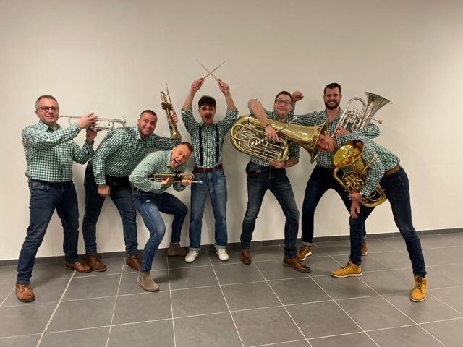

68190 Ensisheim

BETONRHIN 4, route de Munchhouse 68190 Ensisheim
Tél : 03.89.81.76.61 Email : betonrhin@gravirhin.fr

TURNVEREIN ENSISHEIM

Club de Gymnastique Ville d’Ensisheim

GOURMET- WANDERUNG

Am Sonntag den 30AVRIL 2023

Unsere Gourmet-Wanderung lädt Sie zu einem 10Km Spaziermarsch durch die schöne elsässische Ebene ein, auf Entdeckung der historischen Sehenswurdigkeiten von Ensisheim, so wie durch den reizvollen Eiblen-Park.
AUSKUNFT AM 0151 41977911

Anmeldeschluss : 15 APRIL 2023
On line : gym-elisatia.com

DIE WANDERUNG

Nach dem Degustationsglas starten wir Richtung Waschhaus am Quatelbach, am südlichen Wall-Eingang der ehemaligen Stadtmauer von Ensisheim.Der Wallspaziergang führt Sie wieder vom Ortskern, Richtung Hans-Rasser-Grundschule. Danach führt der Weg in den Eiblen-Park reich an Storchen, Pfauen, Hühner, Schafe in einem Gehege. In einem Teich tummeln Enten und Schwäne in einer ländlichen Ruhe herum. Nach einer kleinen belebten und vielleicht sportlichen (für die Kühnsten) Verdauungspause endet der Wandergang auf dem Rathausplatz, wo wir im Palais de la Régence den bekannte Donnerstein, wie auch das archäologisch-historische Ensisheim entdecken werden und das Bergwerk Museum besichtigen können (Eintritt frei). Unter den historischen Arkaden gibt es noch Fruchttorte zu geniessen

START
Salle de gymnastique ELISATIA, 20 rue des Tourterelles à ENSISHEIM
Apéritif
Crémant d'Alsace mit Bretzel
Weinkeller CATTIN
Vorspeise
1er Spargelsuppe 2ème Winzersalat
Pinot blanc oder Pinot noir
Hauptgericht
FLEISCHNAKA mit gemichter Salat
(Traiteur BRAUN REGUISHEIM)
Vins d’Alsace Pinot Noir et Pinot Gris
Käseplatte
Runde der Hirten (Munster, Brie et Comté) Pinot Noir oder Pinot Gris
Dessert
Saison Fruchttorte Gewurztraminer Kaffee
(Bäckerei-Konditorei WALTER ENSISHEIM)
Zur Abrundung des Tages wird auch noch freundliches Pétanque-Turnier angeboten
Der gesamte Wanderweg ist signalisiert., und auch verschiedene :kulturelle, musikalische und sportliche Animationen werden Ihnen vorgeschlagen

ANMELDUNG
Anmeldungen werden nur nach Beitragseingang gebucht. Reservation online möglich auf :
gym-elisatia.com
Die Teilnehmerzahl ist beschränkt. Die Anmeldungen werden nach Reihenfolge berücksichtigt.
TARIF 37 € (Erwachsene) 16 € (5 bis 14 Jahre)
Kostenlos für Kinder unter 5 Jahre

ANMELDUNG OBLIGATORISCH
Abmarsch in 20 mn Zeitspanne, ab 11 Uhr bis 13 Uhr
Bei Gruppenteilname, bitte kollektiv einschreiben.
Die Veranstaltung wird bei jeder Witterung stattfinden. Bei Rücktritt bleiben die Anmelde gebühren dem Veranstalter.
Der Veranstalter hat eine Haftpflichtversicherung abgeschlossen. Der Veranstalter verweigert jegliche
Verantwortung bei Unfall, Schwächeanfalle oder Diebstahl
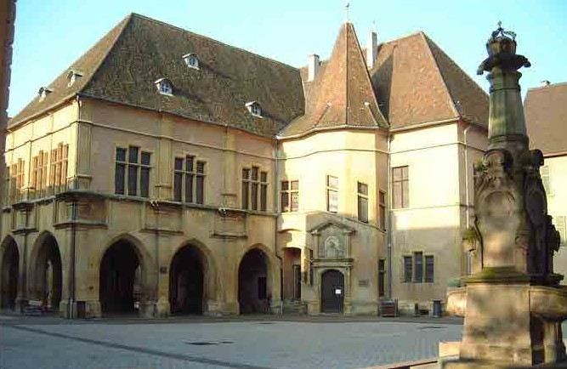
« Übermässiger Alkoholgenuss ist gesundheitsschädlich ».

RESERVATIONS-COUPON (einsenden)

Anmeldeschluss : 15 April 2023

Postanschrift :
André HORN
22C, rue d’Ensisheim
F - 68890 REGUISHEIM

Name : .................................................
Vorname : ............................................
Adresse :.........................................................
...............................................
PLZ :................Ortschaft…..........................
Tél : ...................................................
Email :................................................

ICH MELDE AN :

…X Erwachsene à 37€ =………..€
…X Kinder à 16 € =. €
…X Kids (- 5 ans) Kostenlos ………€
Gesamtbetrag = €
Erwunschte Startzeit :………..Uhr
.Anmeldung und Startzeit werden über SMS oder e-mail nach Anmeldeschluss bestätigt

Datum

Unterschrift

